KARATE-DO
STAGE DE RENTREE
Kihon-kumité-Kata-Bunkai

Dirigé par :

Pascal MAGNY 7ème dan

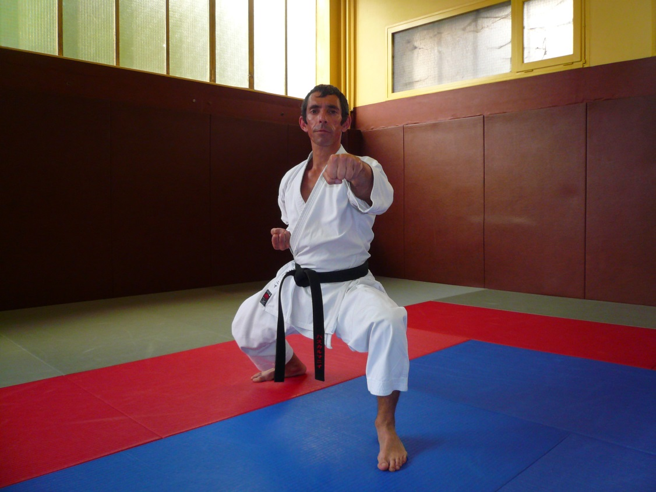

Du 1er septembre au 5 septembre 2018

HORAIRES :

Du lundi 3 au mercredi 5 septembre 19h15 - 21h15
Samedi 1er et dimanche 2 septembre 10h - 12h

stage complet 60€ / le cours 15€

Dojo David Douillet dans le parc Buffon
Rue du Maréchal Joffre
(en face de la mairie - parking police municipale)
77410 CLAYE SOUILLY

Renseignements et inscriptions au 06 86 84 69 06
Mail : pascalmagny.karate-shotokan@neuf.fr

